Министерство образования и науки Российской Федерации

Федеральное государственное бюджетное образовательное

учреждение высшего образования

ИРКУТСКИЙ НАЦИОНАЛЬНЫЙ ИССЛЕДОВАТЕЛЬСКИЙ

ТЕХНИЧЕСКИЙ УНИВЕРСИТЕТ

Институт информационные системы и анализ данных

Центр программной инженерии

ОТЧЁТ

к лабораторной работе №2

по дисциплине

|  |
| --- |
| «Технологии разработки программных комплексов» |
| Распараллеливание потоков |

наименование темы

Вариант №28

Выполнил cтудент ИСТБ-21-2 Н.В. Зимин

номер группы подпись И. О. Фамилия

дата

Проверил Доцент З.А. Бахвалова

Должность подпись И. О. Фамилия

дата

Иркутск – 2024

# Содержание

1 Постановка задачи 3

2 UML-диаграмма классов 4

3 Результаты тестирования работы программы 6

4 Исходный код 7

5 Примеры использования потоков 9

Список использованных источников 10

# 1 Постановка задачи

Все варианты заданий подразумевают использование промежуточных буферов, представляющих собой динамические массивы. Максимальный размер буферов - N чисел. N определяется для каждого варианта. Потоки, помещающие числа в буферы, следят за переполнение буферов. Потоки, извлекающие числа из буферов, могут производить данную операцию в произвольный момент времени вне зависимости от того, заполнен ли буфер полностью или нет.

Выбранный язык программирования должен поддерживать объектно-ориентированную парадигму. Выбор остального окружения производится студентом самостоятельно.

Индивидуальное задание:

Значения констант и реализуемые потоками функции:

N = 2;

Первый поток – генерирует в первый буфер 30 случайных чисел из интервала от -1 до 1;

Второй поток – извлекает числа из буфера, начиная с первого и возводит их в квадрат. Результат выводится на экран.

# 2 UML-диаграмма классов

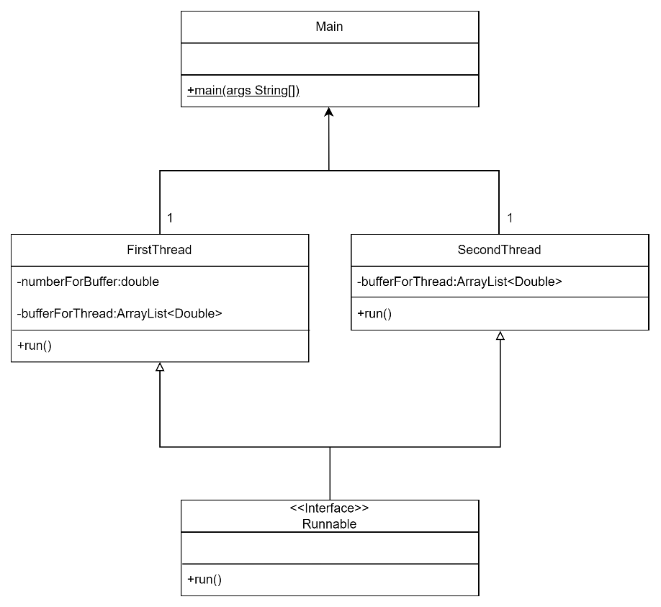

Рисунок 1 – Диаграмма классов программы

1. Main – начальный класс, точка входа в программу.
2. FirstThread – класс, наследующий интерфейс Runnable и реализующий первый поток, добавляющий числа в буфер.
   1. private double numberForBuffer – поле класса double, реализующее рандомное число для буфера.
   2. private ArrayList<Double> bufferForThread – поле класса ArrayList<>, реализующее буфер, в который поток добавляет числа.
   3. public void run() – метод интерфейса Runnable, реализующий работу потока и генерирующий числа в диапазоне от -1 до 1 для буфера buffer.
3. SecondThread – класс, наследующий интерфейс Runnable и реализующий второй поток, извлекающий числа из буфера, возводящий их в квадрат и выводящий результат на экран.
   1. private double numberFromBuffer – поле класса double, реализующее извлекаемое из буфера число.
   2. private ArrayList<Double> bufferForThread – поле класса ArrayList<>, реализующее буфер, из которого поток извлекает числа.
   3. public void run() – метод интерфейса Runnable, реализующий работу потока и извлекающий из буфера число для возведения в квадрат и вывода результата на экран.
4. Runnable – интерфейс, функционал которого реализуется классами FirstThread и SecondThread.
   1. public abstract void run() – метод, реализуемый классами-наследниками.

# 3 Результаты тестирования работы программы

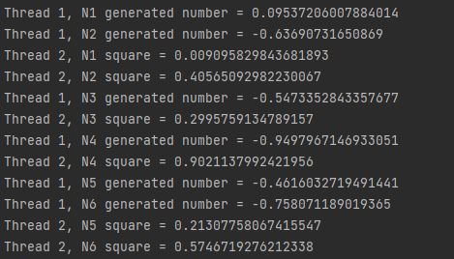

Рисунок 2 – результат работы программы

# 4 Исходный код

Код класса Main

|  |
| --- |
| import java.util.ArrayList;  public class Main {  public static void main(String[] args) {  ArrayList<Double> bufferForThread = new ArrayList<>(2);  FirstThread firstThread = new FirstThread(bufferForThread);  Thread thread1 = new Thread(firstThread);  thread1.start();  SecondThread secondThread = new SecondThread(bufferForThread);  Thread thread2 = new Thread(secondThread);  thread2.start();  }  } |

Код класса FirstThread

import java.util.ArrayList;

import java.util.concurrent.ThreadLocalRandom;

public class FirstThread implements Runnable{

private double numberForBuffer;

private ArrayList<Double> bufferForThread;

public FirstThread(ArrayList<Double> bufferForThread) {

this.bufferForThread = bufferForThread;

}

@Override

public void run() {

for (int i = 0; i < 30; i++) {

numberForBuffer = ThreadLocalRandom.current().nextDouble(-1, 1);

synchronized (bufferForThread)

{

while (bufferForThread.size() >= 2)

try {

bufferForThread.wait();

} catch (InterruptedException e) {}

bufferForThread.add(numberForBuffer);

System.out.println("Thread 1, N" + (i+1) + " generated number = " + numberForBuffer);

bufferForThread.notify();

}

}

Thread.currentThread().interrupt();

}

}

Код класса SecondThread

import java.util.ArrayList;

public class SecondThread implements Runnable{

private ArrayList<Double> bufferForThread;

public SecondThread(ArrayList<Double> bufferForThread) {

this.bufferForThread = bufferForThread;

}

@Override

public void run() {

for (int i = 0; i < 30; i++) {

synchronized (bufferForThread) {

while(bufferForThread.isEmpty()) {

try {

bufferForThread.wait();

} catch (InterruptedException e) {}

}

System.out.println("Thread 2, N" + (i+1) + " square = " + Math.pow(bufferForThread.get(0), 2) );

bufferForThread.remove(0);

bufferForThread.notify();

}

}

Thread.currentThread().interrupt();

}

}

Ссылка на полный проект <https://github.com/CrusaderKleptoman/trainThread.git>

# 5 Примеры использования потоков

GIMPS (Great Internet Mersenne Prime Search) — широкомасштабный проект добровольных вычислений по поиску простых чисел Мерсенна.

Как следует из названия, целью проекта GIMPS является поиск новых простых чисел Мерсенна. Самое большое известное на данный момент простое число $M_{82589933}= 2^{82589933 }-1$ было найдено в рамках проекта GIMPS 7 декабря 2018 года и состоит из 24 862 048 десятичных цифр. Более того, 15 предыдущих рекордов также были установлены участниками GIMPS. Причина кроется в наличии эффективного (детерминированного) критерия их простоты, носящего имя Люка — Лемера. Для поиска простых чисел Мерсенна сервер GIMPS раздаёт клиентам простые «экспоненты» p для проверки числа $M_{p}$ на простоту тестом Люка — Лемера.

# Список использованных источников

1. 1. Гергель В.П., Стронгин Р.Г. Основы параллельных вычислений для многопроцессорных вычислительных систем. Н.Новгород: ННГУ, 2000, 121 с. (2 изд. 2003).
2. ИНТУИТ. Параллельное программирование URL: https://www.intuit.ru/studies/courses/1110/153/info
3. Воеводин В. В., Воеводин Вл. В. Параллельные вычисления. — СПб: БХВПетербург, 2002. — 608 с.